|  |  |  |
| --- | --- | --- |
| **자료배포** | 2016.12.21 | |
| **보도요청** | 배포 이후 | |
| **문의** | 한승우 팀장 T: 02 410 9056  장은령 대리 T: 02 410 0411  김지윤 팀원 T: 02 410 8706 | Email:  [pa@hanmi.co.kr](mailto:pa@hanmi.co.kr) |

**한미 독감치료제 ‘한미플루’, 시장 점유율 50% 넘어서**

**12월 1주차 처방 점유율 54.9%...수입약 품귀시 유일한 대안**

**시럽형 현탁액 제품 등 용량·제형 다양…수입약 대비 저렴**

국산 독감치료제 ‘한미플루’의 시장 점유율이 50%를 넘어섰다.

한미약품은 독감 유행주의보 발령 직후 처방량이 급증하면서 12월 1주차 점유율이 54.9%를 기록, 수입약인 타미플루의 점유율을 넘어섰다고 21일 밝혔다.

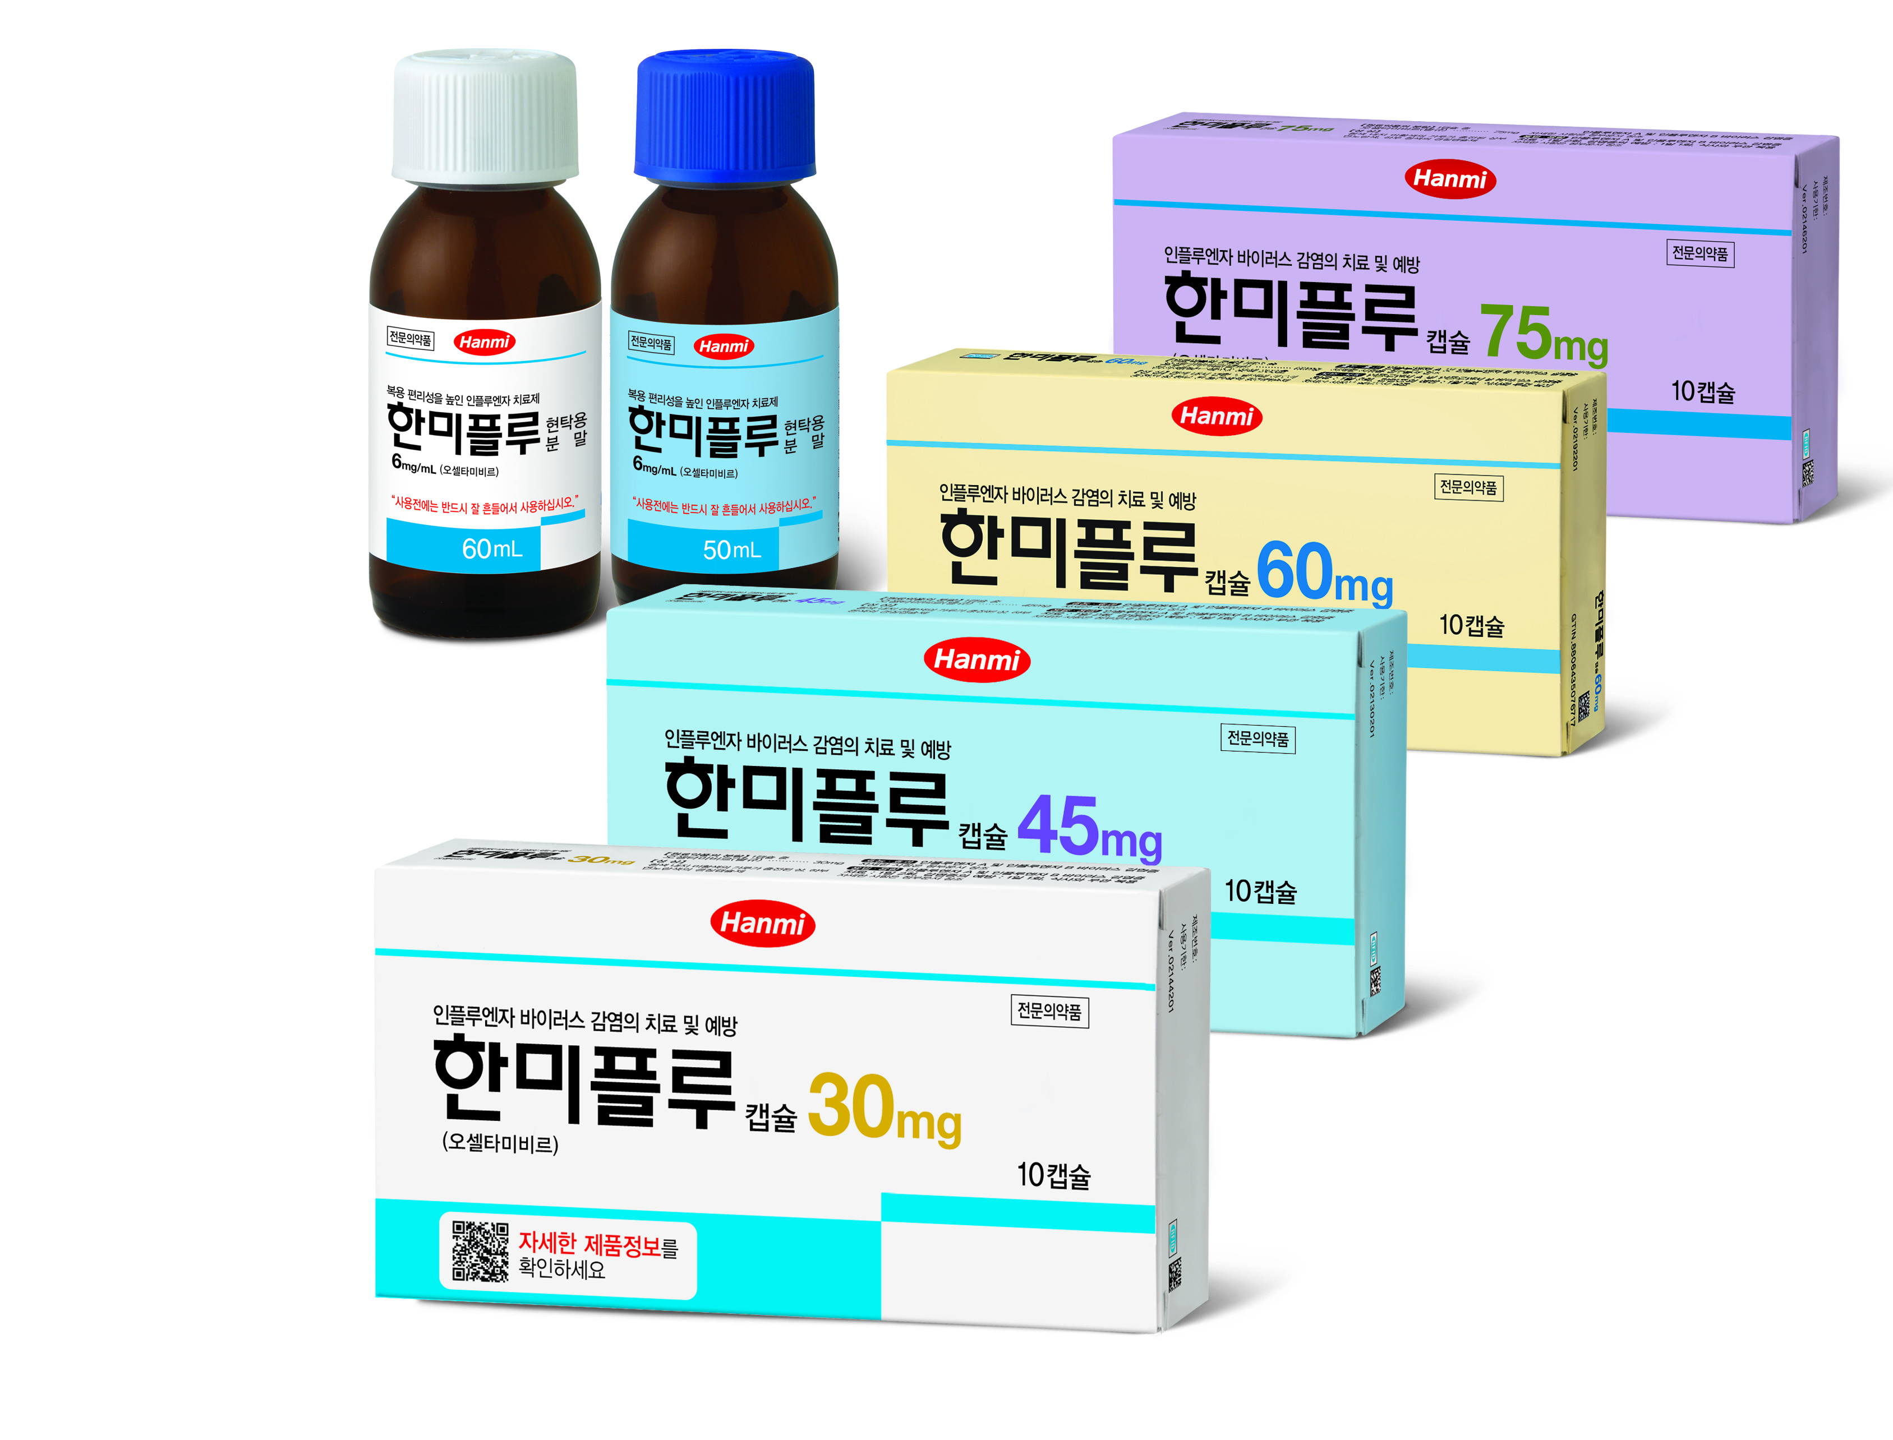한미약품은 수입약 품귀현상으로 불편을 겪고 있는 의료진과 환자들이 급증하고 있어 한미플루 공급에 만전을 기하겠다고 설명했다.

한미약품 마케팅 박명희 상무는 “예상보다 한달여 빠른 독감 유행주의보 발령으로 약국가에 수입약 품귀현상이 빈번히 발생하고 있다”면서 “환자들이 불편을 겪는 일이 없도록 한미플루 유통에 만전을 기하겠다”고 말했다.

한미플루는 타미플루의 염을 변경해 개량신약에 준하는 자료제출의약품으로 허가 받은 독감치료제로, 타미플루 물질특허가 끝난 지난 2월 27일 국내에서 단독으로 출시됐다.

그동안 독감 유행주의보 발령시에 수입약 품귀현상 등으로 의료진 및 환자들이 큰 불편을 겪어 왔다. 한미플루는 모두 국내에서 생산되기 때문에 빠르고 원활한 공급이 가능해 이 같은 불편을 크게 줄일 수 있을 것으로 기대된다.

특히 한미플루는 캡슐 제형 외에도 국내에서 유일하게 ‘현탁용분말(물에 섞어 복용)’ 제형도 출시돼 있다.

한미플루 현탁용분말은 물에 섞은 후에도 맑은 용액상태가 유지되고 농도가 균질해 정확한 용량의 투약이 가능하며, 종합과일향을 첨가해 캡슐을 삼키기 어려운 어린이들도 거부감 없이 약을 복용할 수 있다.

한미약품은 현재 한미플루캡슐 30mg·45mg·60mg·75mg 4개 제품과 현탁용분말 50mL·60mL 2개 제품 등 총 6가지 제품군을 확보해 유통 중이다

한편, 보건당국은 평년 대비 1개월 이상 빠른 지난 8일 전국에 독감 유행주의보를 발령했다. 보건당국이 독감 유행주의보를 발령하면 65세 이상 어르신, 당뇨병 등 만성질환자, 만기(생후) 2주부터 9세 이하의 영유아 및 어린이, 임신부, 면역저하자 등 ‘고위험군’이 독감 증상으로 진료를 받을 경우 한미플루 등 항바이러스제에 건강보험이 적용된다.

특히 올해는 소아·청소년을 대상으로 인플루엔자 유행이 광범위한 점을 고려하여 보건당국은 12월 21일부터 10세 이상 18세 이하 환자에게 추가로 2016~2017절기 인플루엔자 주의보 발령 해제일까지 한시적으로 급여하기로 결정 고시했다. 해당 환자는 약값의 30%만 부담하면 된다.

**<끝>**